**JUJСанкт-Петербургский национальный исследовательский университет**

**информационных технологий, механики и оптики ** **УЧЕБНЫЙ ЦЕНТР ОБЩЕЙ ФИЗИКИ ФТФ**

Группа: M32101 К работе допущен: Студент: Надеждин Дмитрий Работа выполнена: Преподаватель: Хустутдинова Наира Отчет принят:

Рабочий протокол и отчет по лабораторной работе №0

**ИЗУЧЕНИЕ ЭЛЕКТРОННОГО ОСЦИЛЛОГРАФА. ИЗУЧЕНИЕ ВЕКТОРНОГО СЛОЖЕНИЯ КОЛЕБАНИЙ**

1. **Цель работы:**

Ознакомление с устройством осциллографа, изучение с его помощью процессов в электрических цепях.

1. **Задачи, решаемые при выполнении работы:**

Получить устойчивый синусоидальный сигнал на осциллографе. Измерить его амплитуду и период. Рассчитать частоту сигнала. Также сравнить амплитуду и частоту сигнала с установленной на генераторе. После этого установить на генераторе прямоугольный импульсный сигнал с частотой 1 кГц ‚ амплитудой 5 В и скважностью 4. Получить устойчивый импульсный сигнал на осциллографе и проделать те же измерения с ним. Установить на генераторе синусоидальный сигнал с частотой 1 кГц для первого и второго каналов. Переключив осциллограф в режим ХУ, получить устойчивую картину фигуры Лиссажу. Изменяя частоты первого и второго каналов получить определенные соотношения частот и получить на экране осциллографа фигуры.

1. **Приборы:**

Осциллограф цифровой запоминающий GDS-71102B (1 шт.), генераторы сигналов произвольной формы АКИП-3409 (1 шт.), стенд СЗ-ЭМ01 (1 шт.).

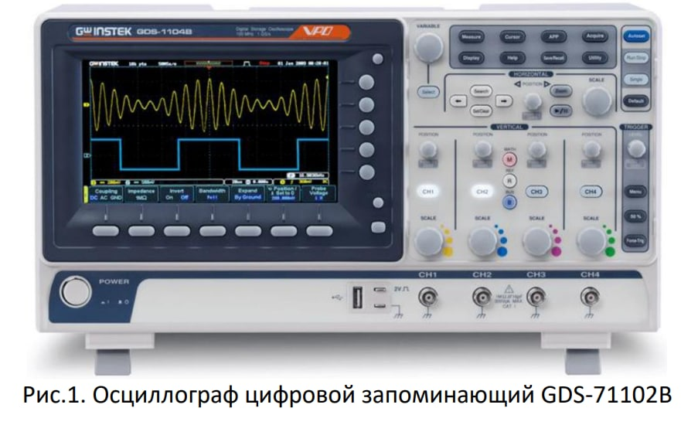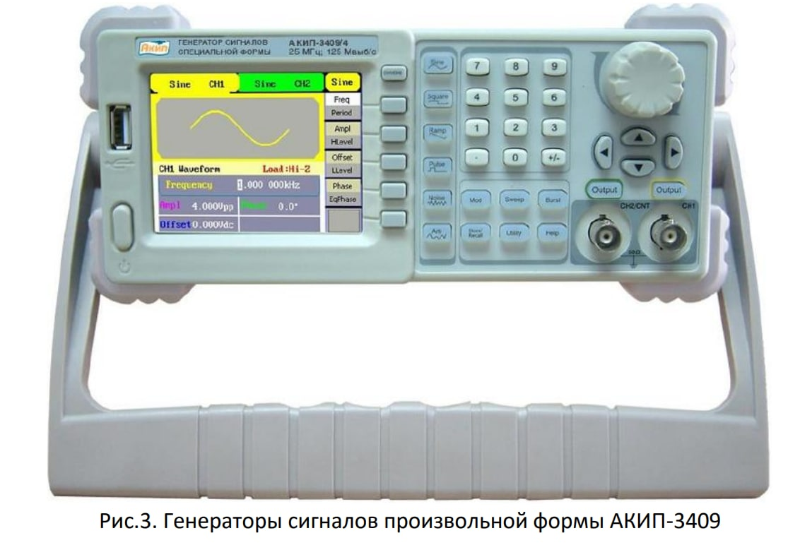

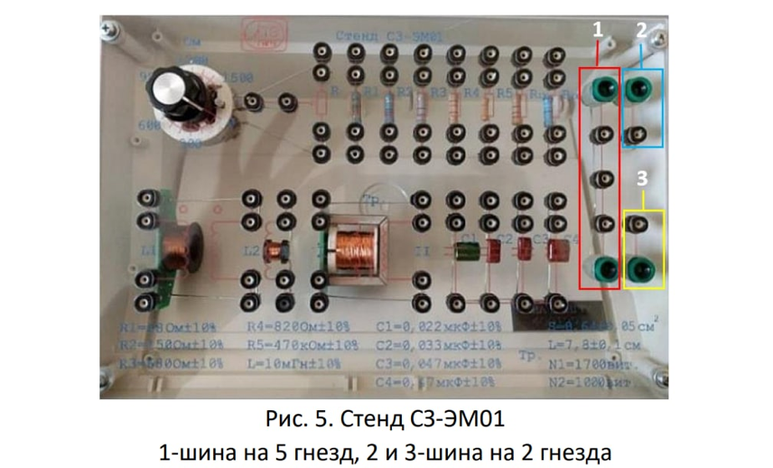

1. **Соединительные провода:**

BNC/Штекер (2 шт.), BNC/BNC (1 шт.), перемычки (4 шт.)

1. **Ход работы:**

**Процесс выполнения части №1:**

1. Включили осциллограф и генератор, предварительно ознакомившись с функциональными возможностями при помощи руководств по эксплуатации. Соединили осциллограф с генератором, используя гнезда, расположенные у правого края стенда С3-ЭМ01 и перемычку.
2. После этого подали простой гармонический сигнал амплитуды порядка 1 вольта и частоты 1 ÷ 10 кГц на осциллограф, таким образом, получив стабильное изображения синусоидального сигнала.
3. Используя режим «Измерения», измерили peak-to-peak амплитуду, период и среднеквадратичное (СКЗ) значение подаваемого сигнала.

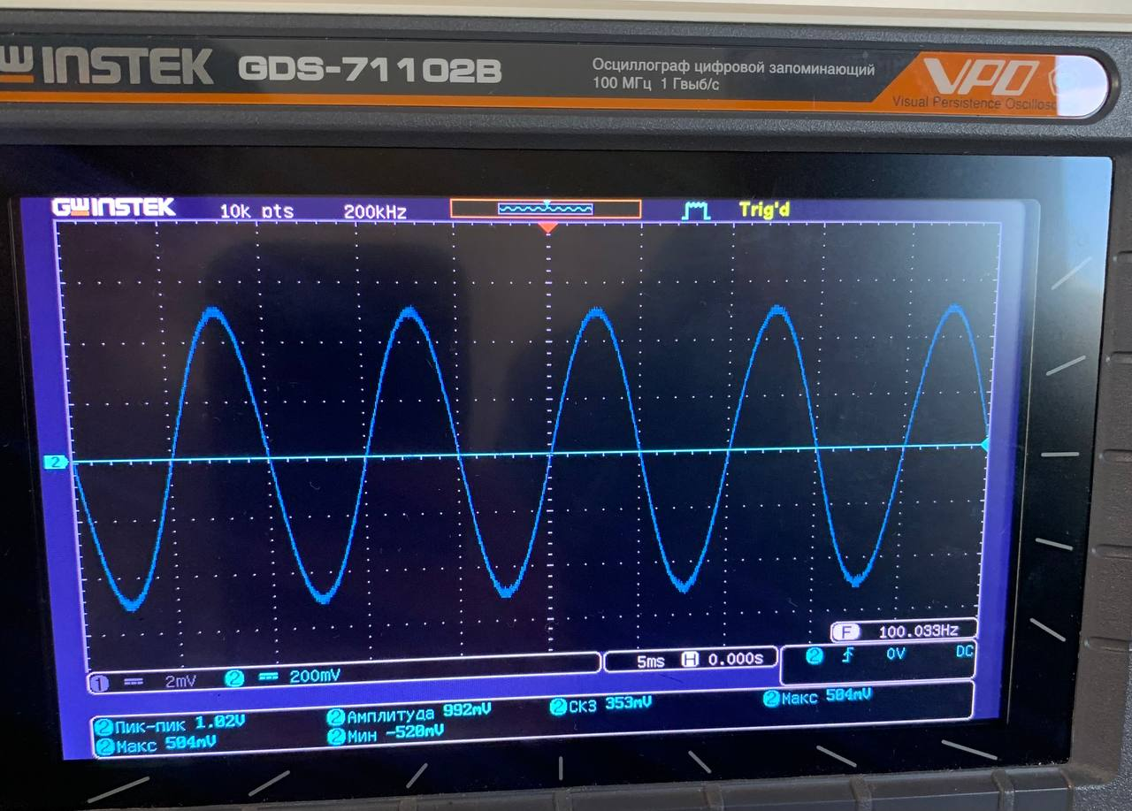

Пик-Пик = 1.02 V Амплитуда = 992 mV СКЗ= 353 mV

max = 504 mV min = -504mV

**Процесс выполнения** **части №2**:

1. После этого установили на генераторе прямоугольный импульсный сигнал с частотой 1 кГц ‚ амплитудой 5 В и скважностью 20 и получили устойчивый сигнал. Также посчитали peak-to-peak амплитуду, период и среднеквадратичное (СКЗ) значение подаваемого сигнала.

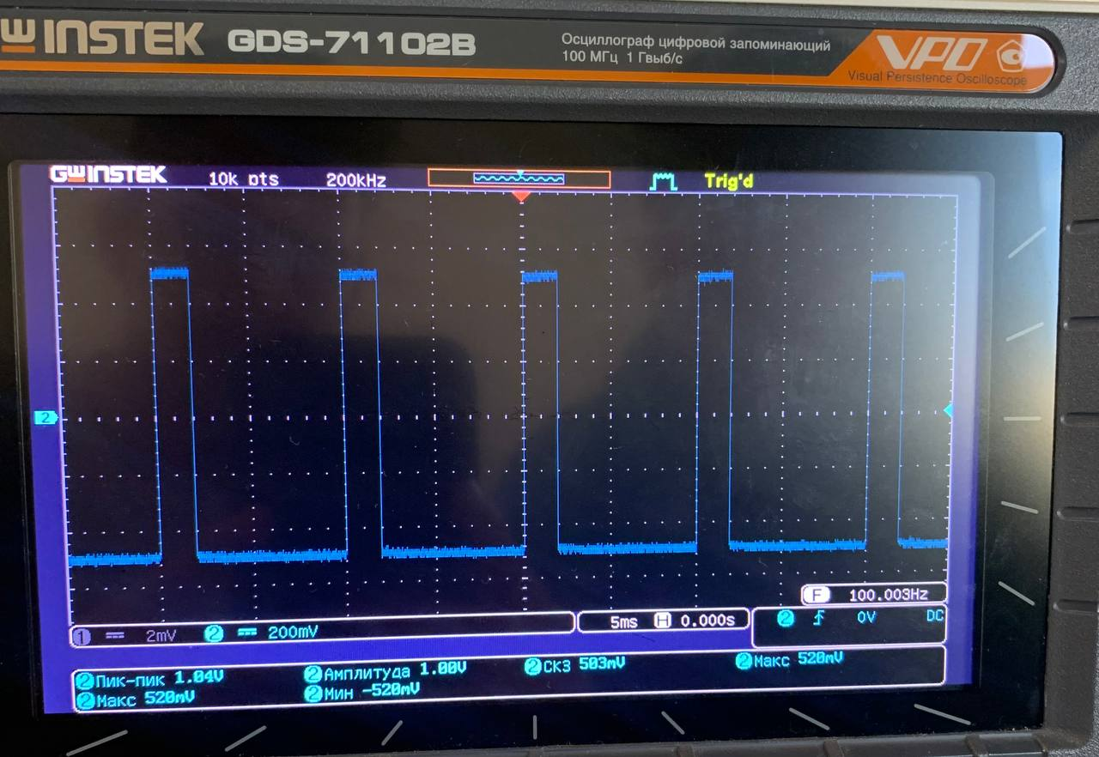

(Скважность 20)

Пик-Пик = 1.04 V Амплитуда = 1.00 mV СКЗ= 503 mV

max = 528 mV min = -528mV

1. Далее мы меняли скважность, чтобы посмотреть, как менялись значения и передаваемый сигнал.

Далее мы меняли скважность, чтобы посмотреть, как менялись значения и передаваемый сигнал. В итоге мы получили, что скважность прямо пропорциональна периоду импульсов и обратно пропорциональна длительности импульсов. Величина обратная скважности называется коэффициентом заполнения и принимает свои значения от 0 до 1, тогда как скважность изменяется от 1 до бесконечности.

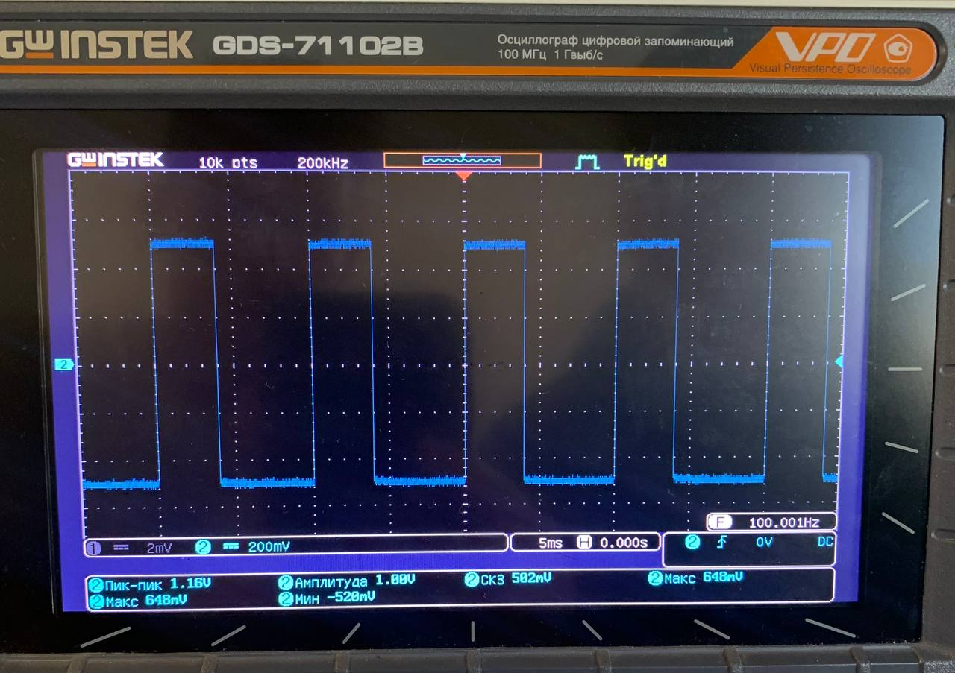

(Скважность 40)

Пик-Пик = 1.16 V Амплитуда = 1.00 mV СКЗ= 502 mV

max = 648 mV min = -528mV

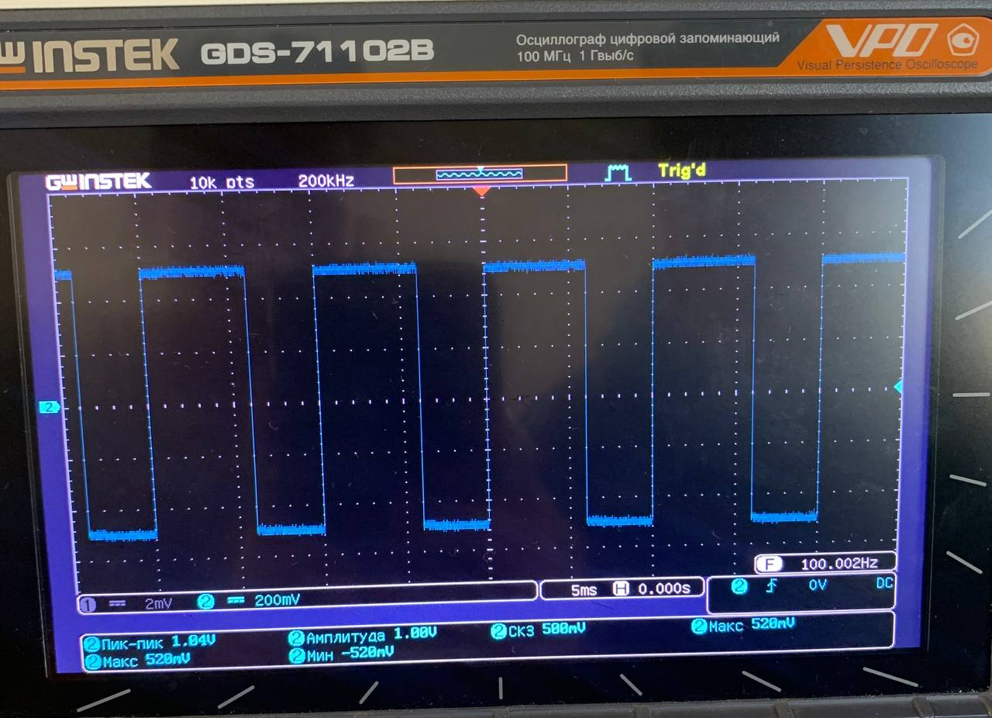

(Скважность 60)

Пик-Пик = 1.04 V Амплитуда = 1.00 mV СКЗ= 500 mV

max = 528 mV min = -528mV

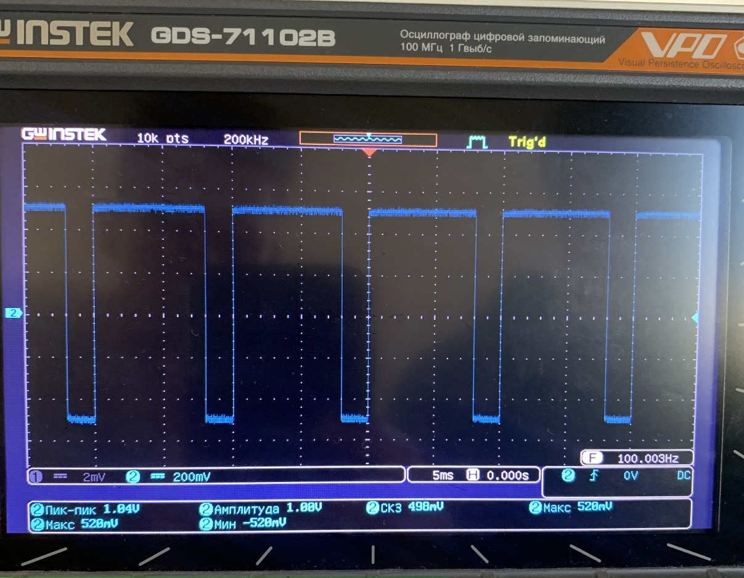

(Скважность 80)

Пик-Пик = 1.04 V Амплитуда = 1.00 mV СКЗ= 498 mV

max = 528 mV min = -528mV

**Процесс выполнения части №3:**

1. Дальше, установили на генераторе синусоидальный сигнал с частотой 1 кГц для первого и второго каналов. Переключили осциллограф в режим ХУ и получили устойчивую картину фигуры Лиссажу. Изменяя частоты первого и второго каналов получили соотношения частот 1:1, 3:1, 3:2, 2:1.

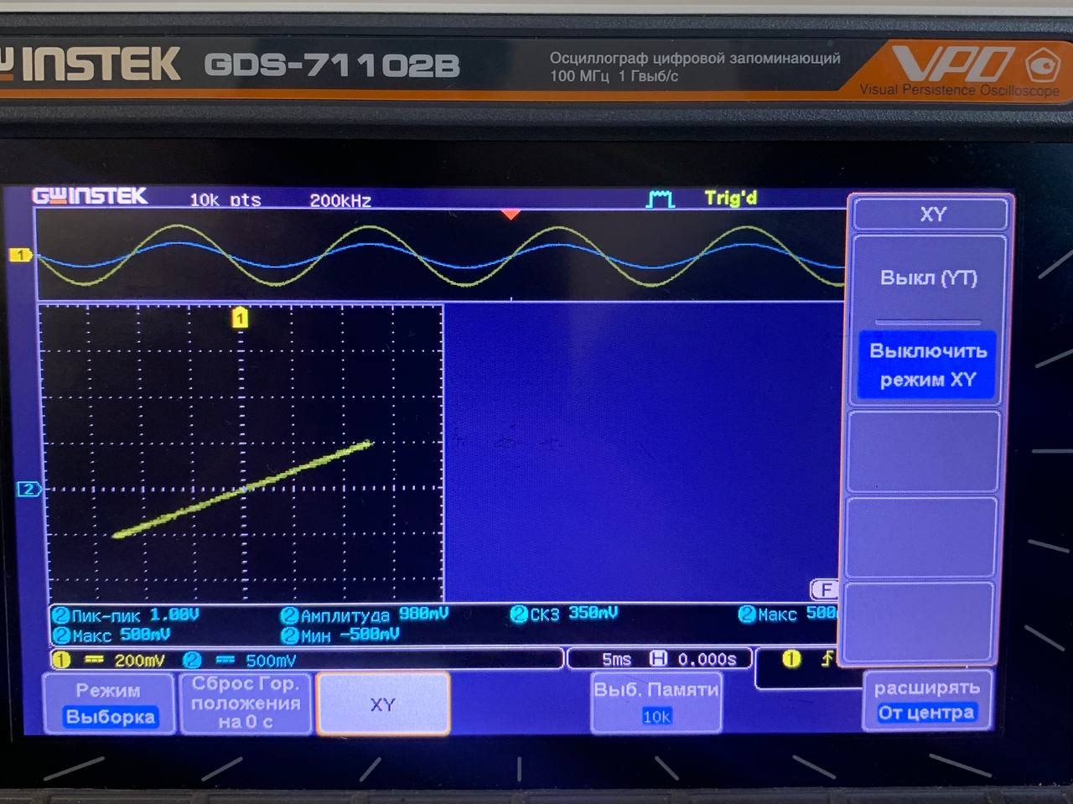

(1:1)

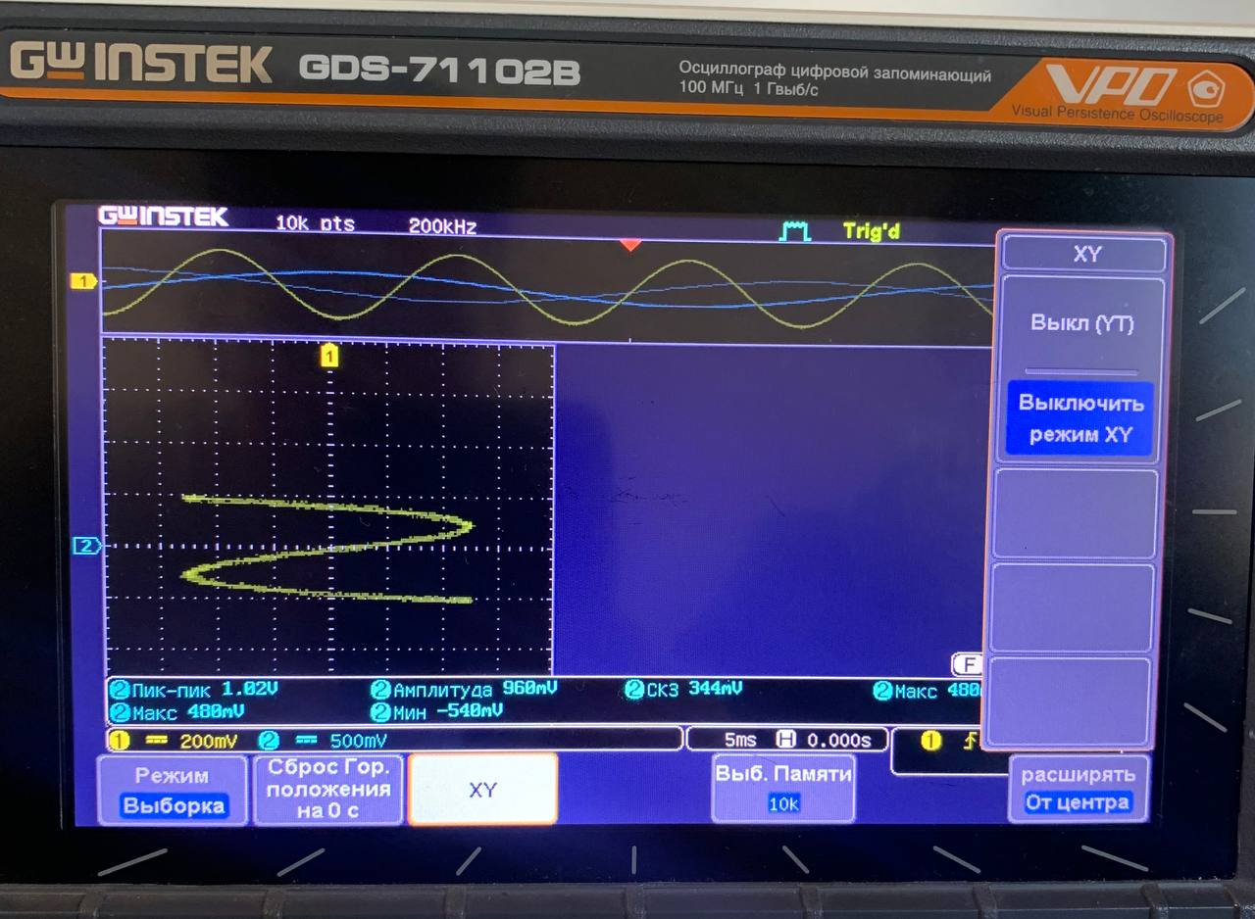

(3:1)

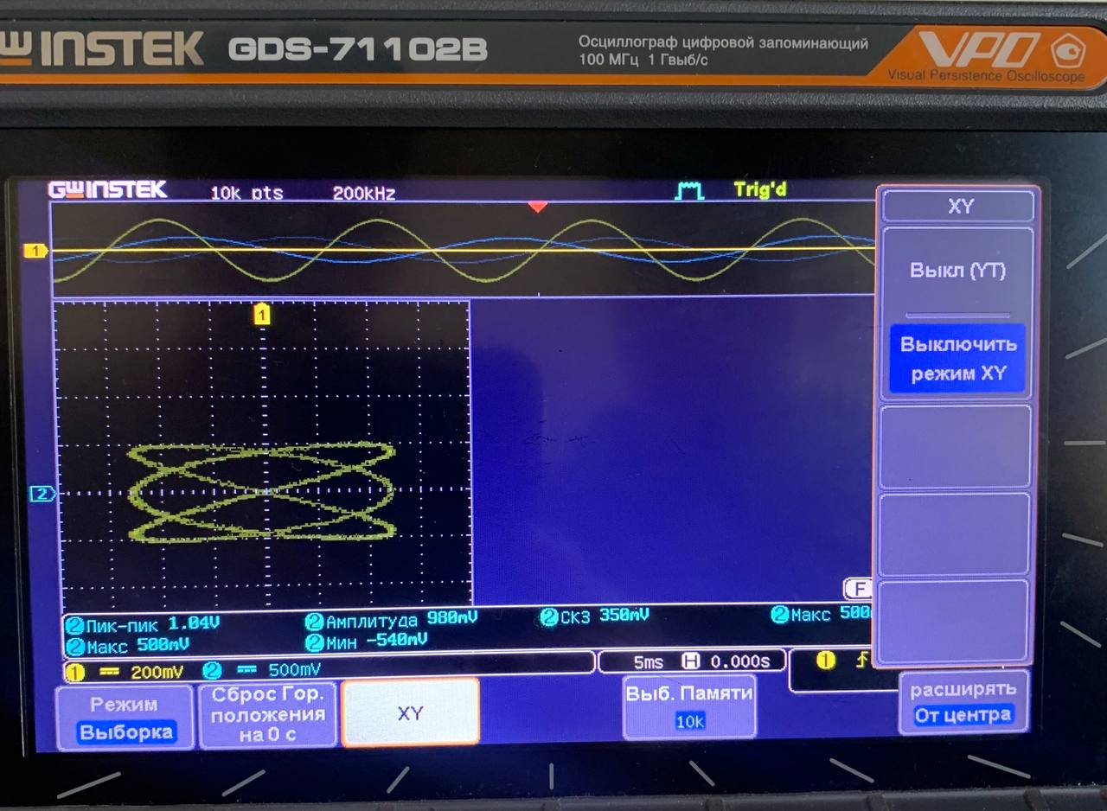

(3:2)

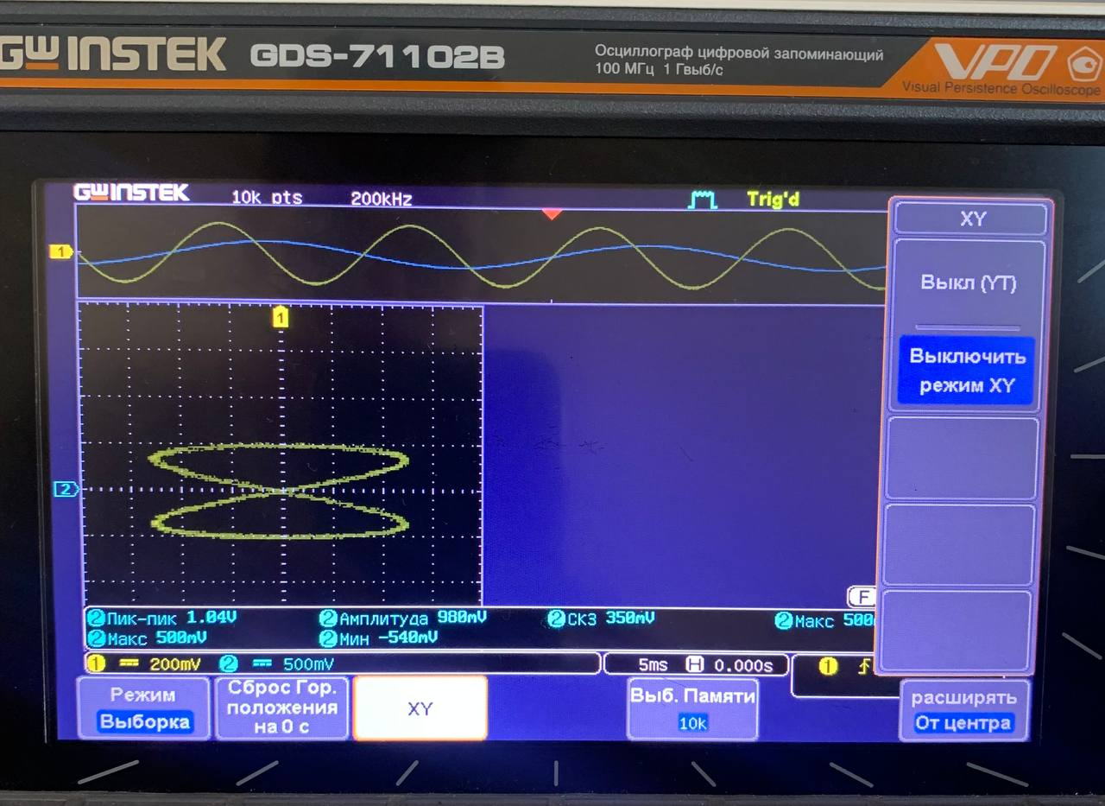

(2:1)

1. **Выводы и анализ результатов работы:**

В процессе выполнения лабораторной работы освоили основные методы работы с осциллографом и генератором частот, изучили зависимости между частотой подаваемого сигнала, амплитудой сигнала, СКЗ. Научились строить фигуры Лиссажу и проконтролировали их изменение путем изменения соотношений частот первого и второго каналов.